图：机关党总支党群一支部党风廉政建设活动
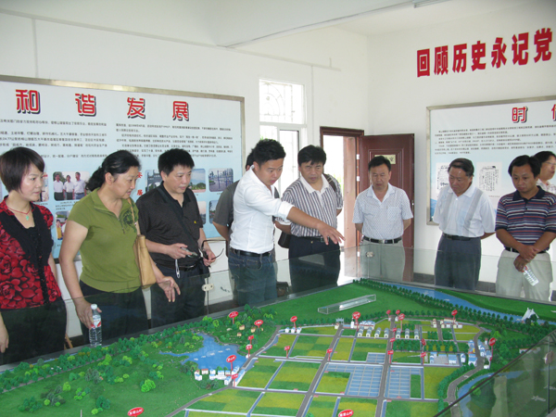
机关党总支党群一支部全体党员按照学院第十三个党风廉政建设宣传教育月活动要求，围绕“保持党的纯洁，助推跨越发展”教育主题，开展形式多样的活动。图为他们在全国生态农业示范基地赤壁市柳山湖镇易家堤村参观学习 (赵强)

